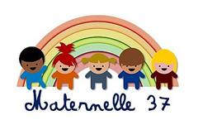

Défi construction : « kapla »

Mot aux parents

Matériel nécessaire
- Baril Kapla. A défaut, autre jeu de construction en « planchettes », bandes de papier, petits morceaux de bois, (les deux derniers, pour les constructions à plat uniquement)
- Fiche modèle (impression ou visualisation sur écran)

But :
- Reproduire la figure présentée sur la fiche. (Les fiches sont de difficulté variée).

Déroulement :
- Proposez la figure à votre enfant qui doit la reproduire avec le matériel à sa disposition.
- Vous pouvez aider votre enfant, faire avec lui ou « en parallèle » pour qu’il puisse vous observer et imiter votre stratégie pour réussir. N’hésitez pas à lui demander comment il a fait pour réussir. De même, vous pouvez lui expliquer comment vous avez fait pour réussir s’il se trouve en difficulté.

Une étape préliminaire peut être envisagée en fonction de l’âge de votre enfant, de sa connaissance et de sa maîtrise du matériel proposé : Au début, donnez-lui le matériel sans consigne particulière pour qu’il joue avec et imagine peut-être déjà de sa propre initiative une utilisation spécifique des kapla.

NIVEAU 1 : CONSTRUCTIONS A PLAT
- Exemples de fiches
Vous pourrez en trouver d’autres sur http://alabi.free.fr/Files/fiches_kapla.pdf

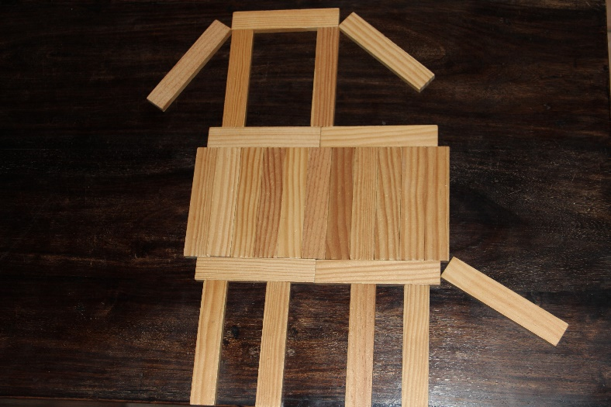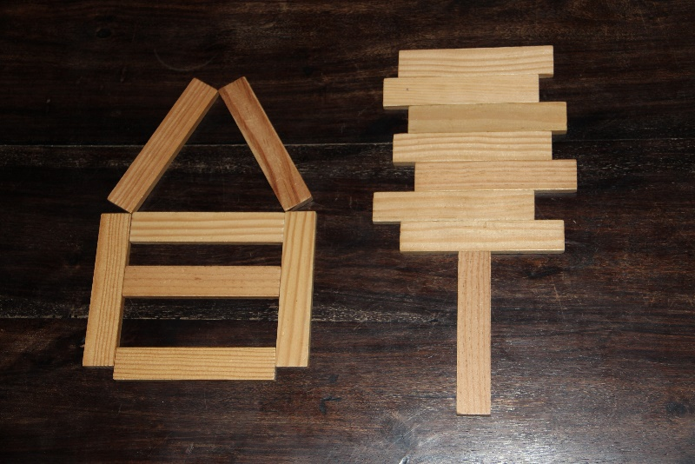

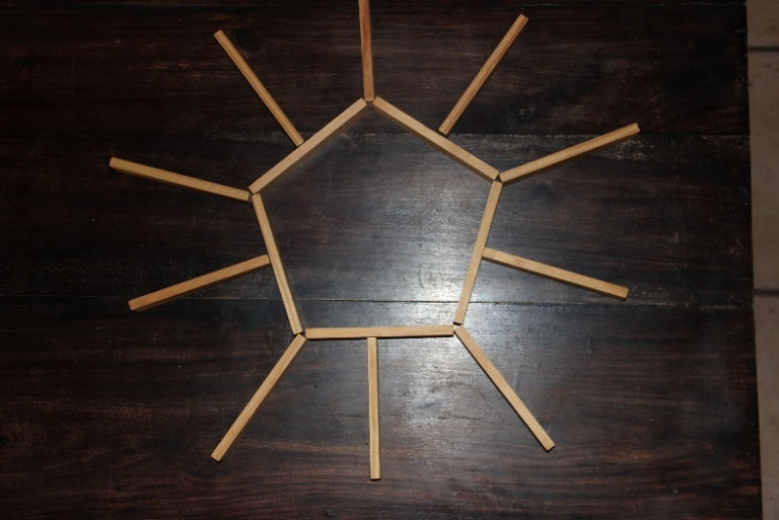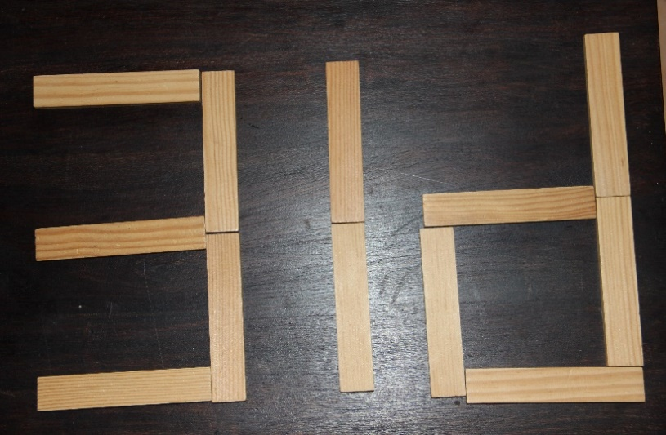

Nb : - Vous pouvez également créer vos propres « dessins en kapla » et les proposer à votre enfant.
- Le jeu peut s’inverser : votre enfant vous propose alors à son tour un modèle à reproduire.
NIVEAU 2 : CONSTRUCTIONS EN VOLUME

Exemples de fiches :

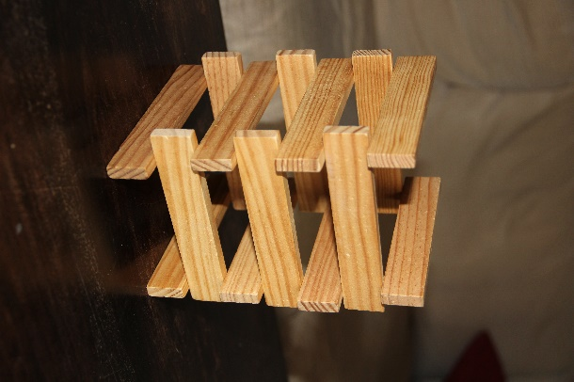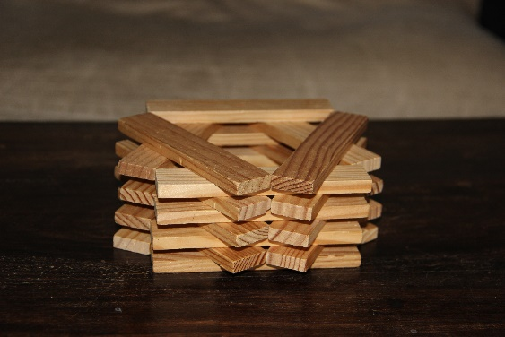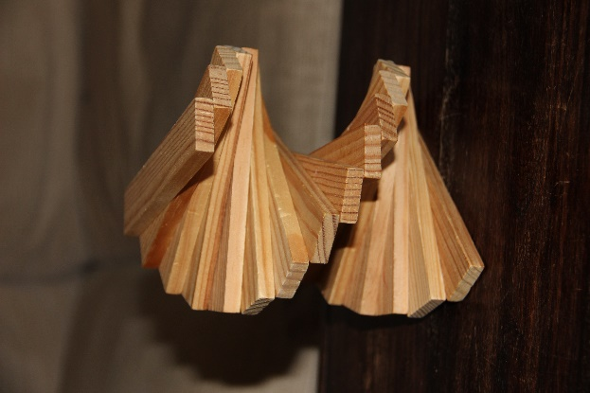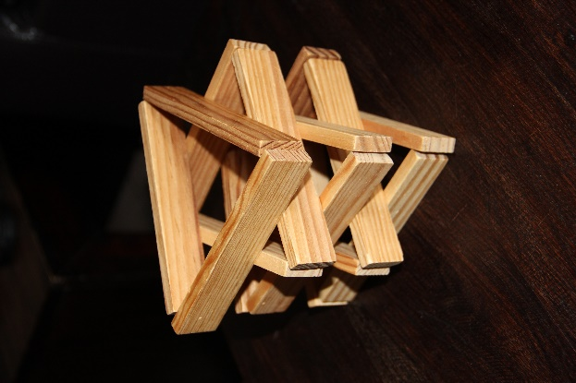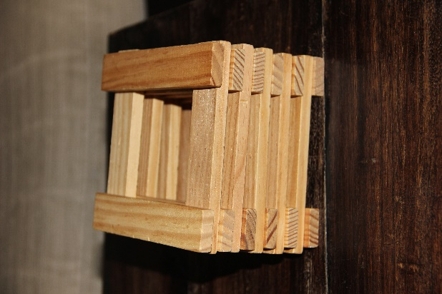

Vous pouvez trouver des modèles sur :

http://lesitedeclochette.free.fr/kaplas%20volume%201.pdf

NIVEAU 3 : DES FICHES DE CONSTRUCTION PAR ETAPES POUR DES CONSTRUCTIONS PLUS DIFFICILES

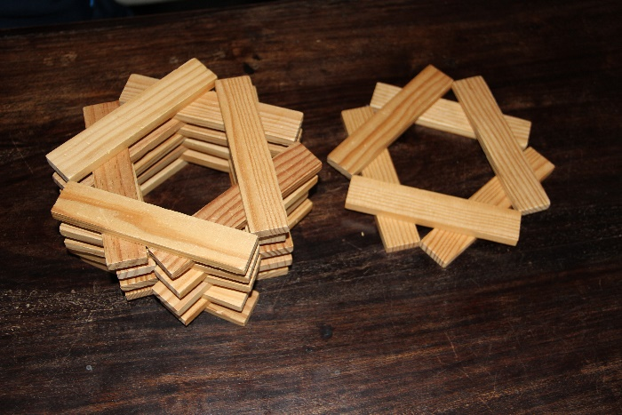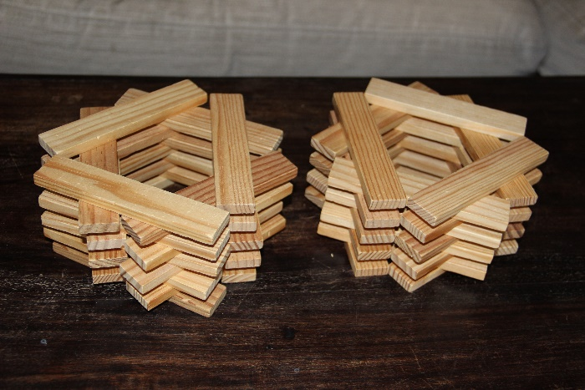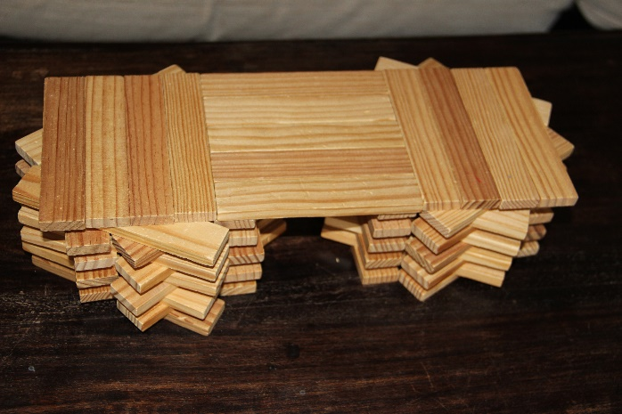
1 2 3

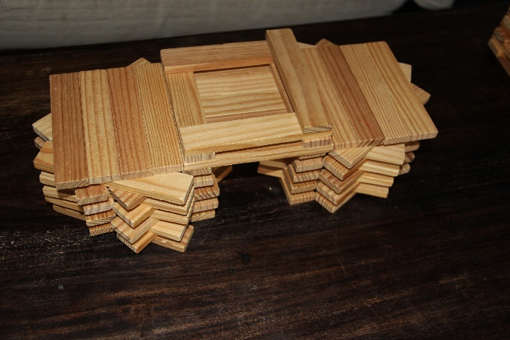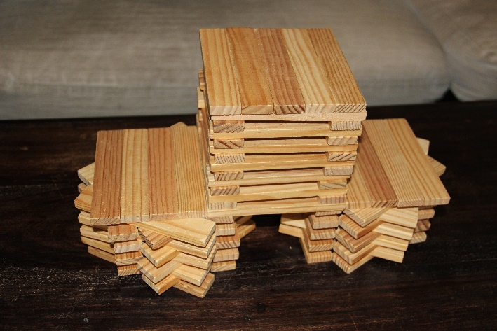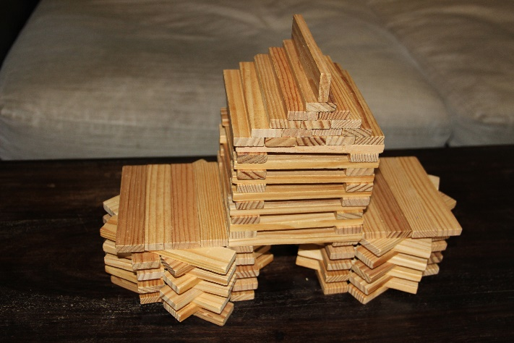
4 5 6

